题目
作者
（单位，北京，100871）
*Email: abc@pku.edu.cn
近年来，【研究领域或研究对象】因其在【重要科学问题或应用方向】中的潜在价值受到广泛关注[1–3]。然而，现有研究仍面临【需要解决的关键问题或技术瓶颈】。本工作围绕【具体研究目标】，采用【理论、实验或计算方法】，系统研究了【主要研究内容】。结果表明，【概述主要研究结果及关键数据】；相较于已有研究或传统方法，本工作实现了【性能提升、物理发现或方法突破】，并进一步揭示了【关键物理机制或基本规律】（如图1所示）。相关研究为【理论认识、器件设计或技术应用】提供了新的思路与依据[4–6]。

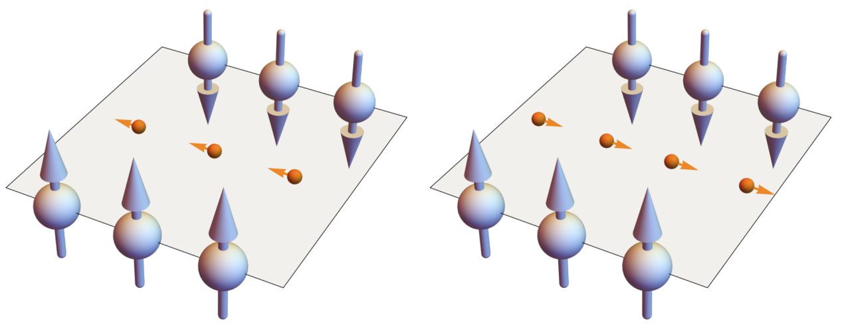
图1：xxxxxxxx
参考文献
[1] T. Jungwirth et al., Nat. Nanotechnol. 11, 231 (2016).
[2] V. Baltz et al., Rev. Mod. Phys. 90, 015005 (2018).
[3] P. Němec et al., Nat. Phys. 14, 229 (2018).
[4] J. Železný et al., Nat. Phys. 14, 220 (2018).
[5] Y. H. Zhang et al., Phys. Rev. B 105, 094442 (2022).
[6] C. Wang et al., Phys. Rev. Lett. 127, 277201 (2021).

---------------------限一页
第五届全国半导体物理青年论坛个人简介回执

个人简介  （含照片） | xxx，xxx大学物理学院教授。2010和2015年在xx大学xxx系分别获工学学士和工学博士学位，2016-2021年先后在xxx从事博士后研究，2021年5月入职xxx。xxx长期围绕xxx开展研究工作。迄今以第一或通讯作者身份发表论文xxx余篇，包括xxx。  照  片
手机号码 |  | 电子邮箱 | 微信联系方式
138******** |  | abc@pku.edu.cn | 138********

